Contrôle de gestion : ESIR – Management

# I. Introduction

Qu’est-ce que le contrôle de gestion ?

- Ressources humaines

- Budgets

- Comptabilité

- Optimisation

- Évaluation

## A. Le concept de contrôle de gestion

### Les origines du contrôle de gestion

**1310** : « contreroler » = vérifier

**1541 :** « contreroler » = examiner, critiquer

**1662 :** « exercer une surveillance dominatrice »

**Aujourd’hui**: Vérifier, maîtriser, dominer

**Définition :** Processus par lequel les dirigeants influencent les membres de l’organisation pour mettre en œuvre les stratégies de manière efficace et efficient. C’est un système de régulation de comportements des hommes.

L’objectif du contrôle de gestion est de maitriser la performance :

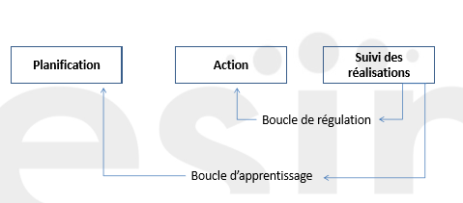

### Le rôle du contrôleur de gestion

Il rend compte à la direction du résultat de ses analyses économiques et financières.

Il aide également les responsables opérationnels en leur apportant des infos nécessaires au pilotage opérationnel.

Le contrôleur de gestion est le carrefour entre le niveau stratégique et opérationnel.

### Les outils

**La comptabilité de gestion** : On y trouve les infos comptables passées 🡪 analyse ex post

**Le contrôle budgétaire** : Consiste à établir des prévisions en termes de couts, de recettes et calculer les écarts avec la comptabilité de gestion

On évalue les écarts de manière projective mais **le contrôle de gestion se fait dans le passé.**

## B. Performance = Efficacité + Efficience

**Efficacité**: atteindre les objectifs poursuivis

**Efficience** : maximiser les quantités ou les valeurs à partir d’une quantité donnée de moyens.

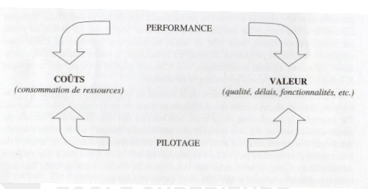

On fait : Prévision, actions, Évaluation, Apprentissage

**Conditions mise en œuvre du CG :**

Formulation d’une stratégie claire

Caractère non ambigu des objectifs

Possibilité de mesurer les résultats

## C. Principaux outils de CG

**Au niveau de la direction générale :**

- Balanced Scorecard ou tableau de bord prospectif

- Analyse du reporting et des budgets consolidés

- Procédures d’investissements

**Au niveau d’une entité :**

**- Calcul et analyse des couts**

## D. Contrôle et performance

- *L’objectif du contrôle de gestion est de réduire les coûts pour maximiser la rentabilité de l’entreprise*

🡪 Faux car on est dans la stratégie pas le CG

- *Le contrôle de gestion consiste à vérifier que l’entreprise est performante*

🡪 Vrai

- *L’objectif du contrôle de gestion est surtout d’apporter l’information la plus riche possible aux managers de l’entreprise*

🡪 Faux car il ne faut pas qu’elle soit riche mais pertinente

- *Le contrôle de gestion concerne aussi bien les PME que les grandes entreprises*

🡪 Vrai

**Piloter** = Préparer la mise en œuvre de la performance

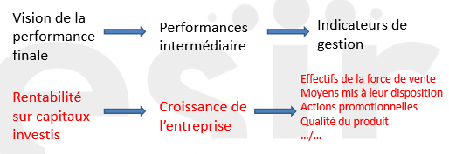

**Modéliser :** Construire un ensemble de relations de cause à effet entre :

- Variables d’actions (traduits sous forme d’indicateurs de gestion)

- Performances intermédiaires

- Performance finale attendue

Les indicateurs de gestion : ossature des outils de pilotages tels que les tableaux de bord opérationnels et projectifs



**Déployer :**  Influencer les comportements. La mesure permet d’expliciter le modèle de performance attendue. Il s’agit :

* D’orienter (donner une direction)
* D’inciter (créer un enjeu)

En définissant la performance attendue des managers et en créant des enjeux autour de cette performance, la mesure va donc jouer un rôle structurant sur les comportements au sein de l’entreprise.

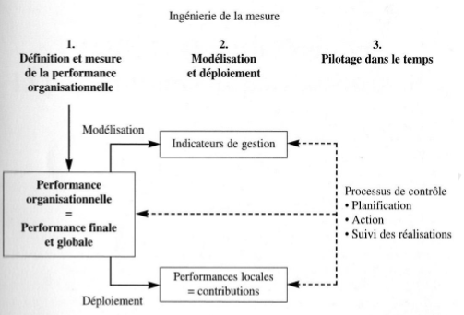

## 

E. Mesurer pour gérer

* Objectif de la mesure : objectiver
* Permet de se situer et de comparer
* Ce qui créé une tension
* Transformée en dynamique de création et d’apprentissage mais aussi comme une contrainte

**Les mesures orientent le fonctionnement**

Les données

Inclination naturelle à utiliser les mesures les plus aisément disponibles :

- Informations comptables, financières et sociales transmises aux autorités

- Informations opérationnelles nécessaires pour organiser et gérer les activités.

Mais cela ne suffit pas toujours .. Exemple de l’objectif « améliorer la relation client ». Il faut donc conduire un système de mesure de la performance.

Produire de la mesure

Il faut parfois mettre en place une véritable ingénierie de la mesure et de l’évaluation.

Principes à respecter pour construire un système de mesure de la performance :

* Pertinence
* Contrôlabilité
* Fiabilité
* Simplicité & lisibilité
* Sélectivité

II. Les centres de responsabilité

Un centre de responsabilité est une partie, une fraction ou subdivision d’une organisation dont le manager est responsable d’un ensemble déterminé d’activités :

* Centre de coûts
* Centre de revenus
* Centre de profit
* Centre d’investissement
* Centre de dépenses discrétionnaires

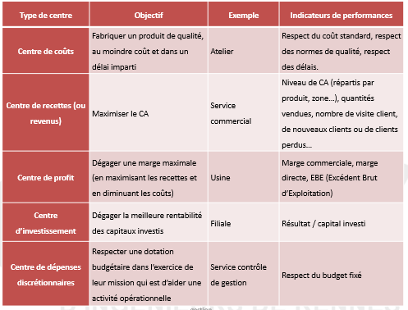

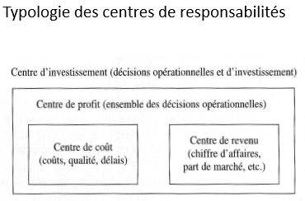

III. De la comptabilité financière à la compta de gestion

a. Rôles et objectifs de la comptabilité financière (ou générale)

* Elle est une source d’information
* Conçues dans une optique juridique
* Permet d’établir la situation à la fin d’une période ou d’un exercice
* Normalisée selon les règles du PCG
* Obligatoire pour des raisons fiscales et impératifs de gestion

b. Rôles et objectifs de la comptabilité de gestion

Les grandes organisations s’y mettent afin de faire de nombreuses prévisions et de calculer les coûts de leur produit.

Elle est adaptée aux spécificités de chaque entité :

* Conçue dans une optique économique
* Permet d’évaluer les prévisions de coûts par fonction, produit, activité…
* Sert aux calculs de marges et de résultats et à leur analyse
* Permet la comparaison des prévisions aux réalisations et fait apparaître des écarts
* Elle est facultative

c. Comparaison entre comptabilité financière et comptabilité de gestion

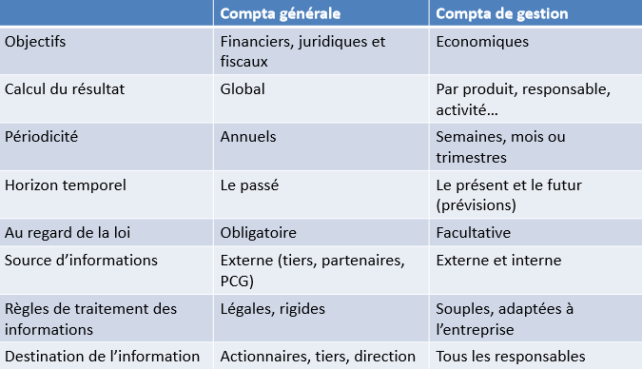

L’horizon temporel est important.

La compta de gestion permet d’apprécier plus ou moins le futur

Dans la comptabilité financière on a un ensemble de données et dans la compta de gestion, on va enlever certaines données (charges à caractères exceptionnelles)

De la compta financière à la comptabilité de gestion

* **Charges incorporables** : seules les charges courantes doivent être retenues afin de cerner les coûts dans les conditions habituelles de fonctionnement. De ce fait vont être exclues les charges à caractère exceptionnel et les charges destinées à se conformer à une réglementation fiscale (ex : dotation aux provisions réglementées)
* **Charges supplétives :** Certaines dépenses ne sont pas prises en compte par la compta fi, car l’administration fiscales ne leur reconnait pas la qualité de charge. En revanche la comptabilité de gestion les retient :
  + Rémunération de l’exploitant individuel (ent. Individuelle) dont le montant correspond à la rémunération d’un personnel semblable.
  + Rémunération du capital, au taux moyen des capitaux empruntés.

d. Processus selon l’activité de l’entreprise

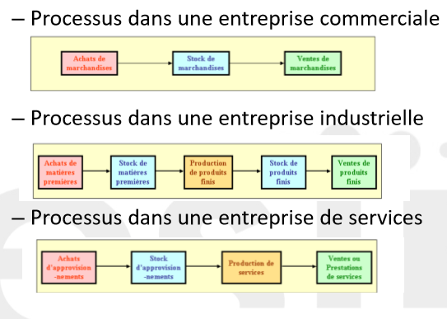

e. Principes généraux

– Les objectifs de la comptabilité de gestion :

* Calculer des coûts ;
* Évaluer les stocks ;
* Expliquer les résultats ;
* Établir des prévisions ;
* Analyser les écarts entre prévisions et réalisations.

– Principaux stades de calcul des coûts dans les processus :

* Après approvisionnement : COÛT D’ACHAT
* Après production : COÛT DE PRODUCTION
* Après distribution : COÛT DE REVIENT.

– Différentes catégories de coût :

* Par fonction : achat, fabrication, assemblage, distribution…
* Par moyen d’exploitation : atelier, usine, magasins…
* Par activité : famille de produits
* Par centre de responsabilité

– Moments du calcul des coûts :

* A posteriori : coûts réels ou coûts historiques.
* A priori : coûts standards ou coûts budgétés.

IV. Les coûts complets

**Définition** : le coût complet d’un objet ou d’un service correspond au coût de revient. Il comprend toutes les charges d’achats, de production, de distribution et autres charges.

Son mode de calcul prend en compte l’ensemble des charges directes et indirectes.

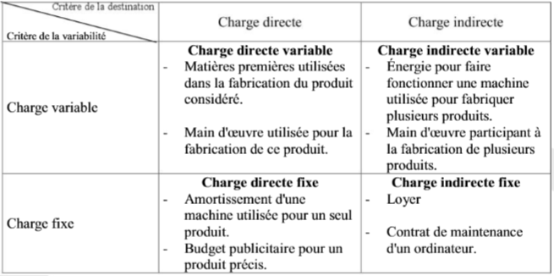

La question des charges indirectes

* Il est impossible de les imputer immédiatement aux coûts, un calcul intermédiaire est nécessaire.
* Pour cela, il est nécessaire de définir les centres d’activité, c’est-à-dire une division de l’organisation où sont analysés des éléments de charges indirectes préalablement à leur imputation aux coûts intéressés.

Centres d’activité

Il en existe de deux sortes :

* Secondaires : regroupent l’ensemble des charges indirectes de tous les services offerts aux activités principales (nettoyage, informatique, gestion des paie, etc…)
* Principales : regroupent l’ensemble des charges indirectes afférentes à une fonction économique (approvisionnement, production, distribution, etc…) ou logistique (qualité, partenariat, logistique…).

Les unités d’œuvre

Elles permettent d’imputer les charges indirectes en fonction d’estimations, de calculs statistiques, d’observations économiques…

Elles se définissent en nombre et en coût :

* L’UO choisie est celui qui explique le mieux la répartition de la charge indirecte. Ex : pour les approvisionnement, l’UO choisie pourra être liée à la masse des produits achetés, ou bien au kilométrage qu’il a été nécessaire de faire pour s’approvisionner. Ce choix est celui du contrôleur de gestion.
* Le coût d’unité d’œuvre (CUO) est le quotient du coût total indirect de l’activité par le nombre d’unités d’œuvre.

Composition du coût complet

* Coût d’achat (coût d’acquisition des marchandises ou MP) ;
* Coût de production (ne concerne que les entreprises qui transforment des MP en produits, qu’ils soient intermédiaires ou finis) ;
* Coûts hors production (distribution, l’ensemble des charges indirectes administratives et financières…

Il y a également des coûts de stockages (de MP, de produits en-cours et/ou de produits finis) qui entrent dans le calcul du coût complet.

V. Le prix de cession interne (PCI)

A. Achat vente en interne : le PCI.

Les différents centres de responsabilités au sein d’une entreprise ou d’un groupe ne sont pas indépendants. En centre de profit peut s’approvisionner en interne, un centre de production peut écouler ses produits auprès d’autres centres.

➢Quelle est la liberté d’approvisionnement pour les différents centres ?

Le PCI est le prix qui valorise les prestations entre les centres de responsabilités « vendeurs » et les centre « acheteurs ».

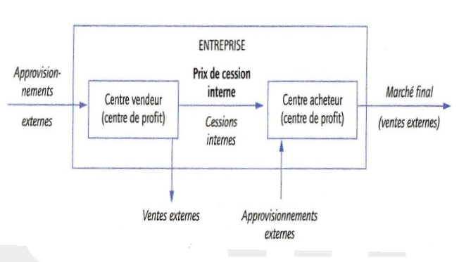

B. Exemple

Au sein de l’entreprise, le centre de production P vend 900 unités au centre de profit T, qui ne s’approvisionne qu’auprès de P). Première hypothèse : le PCI est de 35€, le prix de vente est fixé à 60€. Dans la seconde hypothèse, le PCI est fixé à 45€. Comparons les résultats des deux centres, et le résultat global de l’entreprise dans les deux hypothèses. En rouge sont les données immuables quelle que soit l’hypothèse choisie.

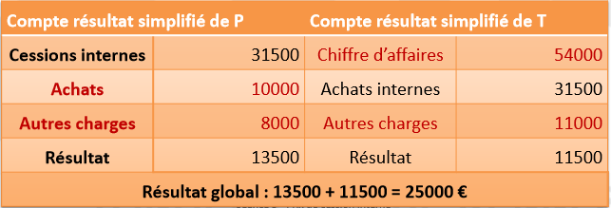

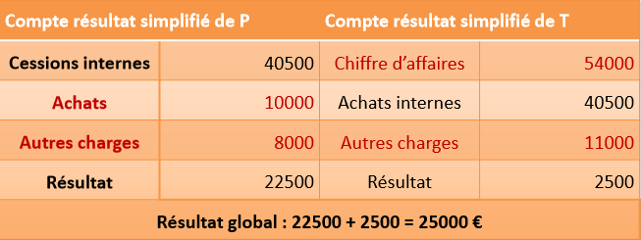

La cession interne a un double intérêt. Le centre vendeur (ici P) a un débouché garanti et le centre acheteur (ici T) a une source d’approvisionnement garantie à un prix inférieur.

I. Introduction aux coûts partiels

Pour faciliter la prise de décision, divers outils sont à la disposition des gestionnaires en matière d’évaluation et d’analyse des coûts.

Il existe donc différentes méthodes complémentaires.

A. Les coûts complets

* **Objectif :** Évaluer des différents coûts (coût d’achat, coût de production, coût de distribution, coût de revient), en recensant tous les éléments de coût.
* **CA – Coût de revient = résultat**
* La méthode :
  + Permet de calculer les différences d’inventaire sur les stocks
  + Utilise un tableau de répartition des charges indirectes, avec évaluation des coûts d’unités d’œuvre
  + C’est la méthode traditionnelle, classique.

B. Les coûts variables

* **Objectif :** Repérer les produits dont les marges sur coût variables sont négatives et les supprimer
* **CA – CV (= MSCV) – CF = Résultat**. Ce calcul suit le principe du compte de résultat différentiel.
* La méthode :
* Permet de calculer le Seuil de Rentabilité (SR)
* 3 méthodes existent pour calculer ce SR
* Permet aussi de calculer la date du point mort (à partir de la définition de l’activité normale)

C. Le coût marginal

* **Objectif :** Analyser les variations de charges selon les fluctuations d’activités : variation du coût unitaire, variation du coût total. Le coût marginal étant le coût de la dernière unité produite (et non pas le coût moyen comme on le calcul avec le coût complet)
* La méthode :
* Permet de calculer le l’optimum technique (niveau de prod pour lequel le bénéfice unitaire est max) et l’optimum économique (niveau de prod pour lequel le profit global est maximum)
* L’application du coût marginal conduit à accepter ou refuser une commande supplémentaire

D. Le coût d’imputation rationnelle

* **Objectif :** Éliminer l’influence des charges fixes dans le coût de revient en définissant le taux d’activité (activité réelle / activité normale)
* **CF imputés = CF réelles x taux d’activité**
* La méthode : Permet l’application de la répartition des CI dans les centres d’analyse.

E. Le coût par activité (ABC : Activity Based Costing)

* **Objectif :** Évaluation des coûts des activités. Les activités consomment des ressources, les produits consomment des activités.
* **Coût d’inducteur = coût des ressources de l’activité / volume de l’inducteur**
* La méthode :
* Permet le calcul des coûts des processus de production, vente et après-vente.
* Pour cela, on découpe l’entreprise en activités (ensemble de tâches) et non plus en fonction

F. Les coûts directs

* Objectif : Évaluer les coûts partiels directs en affectant les charges sans ambiguïté
* **CA – CD (= MSCD) – CI = résultat par produit ou service**
* La méthode : Nécessite le recensement de tous les éléments de coûts directs, quelle que soit leur variabilité.

II. Le seuil de rentabilité

Le but de toute entreprise est de réaliser un profit ou des bénéfices. Il est possible d’évaluer, à titre prévisionnel, le CA minimal à réaliser pour que le résultat de l’exercice soit positif ou bénéficiaire.

Nous utilisons la méthode des coûts variables pour déterminer le seuil de rentabilité.

A. Définition

* Le Seuil de Rentabilité (SR) ou encore CA critique est le CA minimum que doit réaliser une entreprise pour couvrir la totalité de ses charges (CV + CF).
* Connaissant le prix de vente unitaire, il sera possible d’en déduire la quantité à vendre
* Si **CA = SR** , alors **R = 0**
* Si **CA > SR** , alors **R > 0** (bénéfice)
* Si **CA < SR** , alors **R < 0** (perte)

B. Méthode de calcul

* Le coût variable est proportionnel au niveau d’activité, c’est-à-dire au CA. La marge sur coût variable (MSCV) l’est donc elle aussi.
* **MSCV = CA - CV**
* Si MSCV = CF, alors R = 0
* Le taux de MSCV est calculé par rapport au CA : **taux de MSCV = (MSCV / CA) x 100**

C. Seuil de rentabilité

* R = 0 lorsque que MSCF = CF
* Le seuil de rentabilité à atteindre constitue donc une inconnue (X).
* Le taux de MSCV (en %) est exprimé par rapport au CA minimum à atteindre, soit le SR (X)
* SR est le niveau de CA pour lequel MSCV = CF, alors : **Taux de MSCV * X = CF**
* Donc **X = CF / taux de MSCV**

Exemple

Soit une entreprise réalisant un CA de 150 000€. Le montant des charges variables est de 90 000€ et celui des charges fixes est de 40 000€.

1. Calculer la marge sur coût variable et le résultat. En déduire le taux de charges variable et le taux de marge sur coût variable

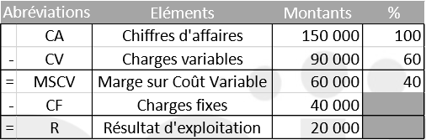

2. Déterminer le calcul le seuil de rentabilité (c’est-à-dire le CA pour lequel MSCV = CF)

Soit X le chiffre d’affaires correspondant au SR. Taux de MSCV = 0,40 X = CF = 40 000.

Donc X = 40 000 / 0,4 X = 100 000 €.

Avec un CA de 100 000 €, le résultat sera nul. Au-delà, l’entreprise fera du bénéfice. Ce montant est donc bien le seuil de rentabilité.

D. Point mort (PM)

Le point mort est la date à laquelle le seuil a été (réalisation) ou sera (prévision) atteinte. L’activité est considérée régulièrement répartie sur les 12 mois de l’année, ou 360 jours.

**Durée = (SR / CA) x 12 mois d’activité (ou 360 jours)**

Exemple précédent

Rappel : Le CA est de 150 000 €. Le SR calculé est de 100 000€. Durée = 100000/150000 x 12 = 8 mois.

Le point mort sera donc le 1er jour du 9ème mois, soit le 1er septembre.

L’entreprise PAROT communique le résultat différentiel suivant :

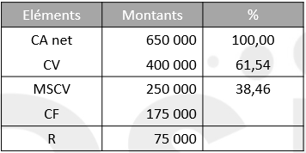

1. Déterminer SR et PM

* SR = 175 000 / 0,3846 = 455 018,20 € (soit environ 455 000 €)
* PM = (455 000 / 650 000) x 360 = 252 jours (soit 8 mois et 12 jours, soit le 12 septembre

L’activité n’est pas régulière et se décompose ainsi :

* CA de T1 = 220 000
* CA de T2 = 200 000
* CA de T3 = 120 000
* CA de T4 = 110 000

2. Le SR étant le même, calculer le nouveau Point Mort.

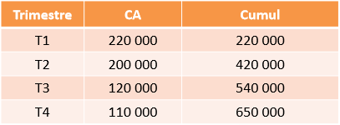

Le SR est inchangé, il est donc de 455 000 € et interviendra entre T2 et T3.

* SR = (455 000 – 420 000) / (540 000 – 420 000) x 90 jours
* SR = 27 jours dans T3, c’est-à-dire le 27 juillet.